Hallo meine lieben Haustier-AGler,
sicher könnt ihr euch noch erinnern, was wir in unserer letzten AG-Stunde vor Weihnachten gebastelt haben. Richtig!!! Ein Futterhaus für die Vögel, die bei uns den Winter verbringen. Das haben wir aus einer alten Milchtüte gebastelt.
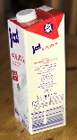
Jeder von euch hat sein Futterhaus mit nach Hause genommen und zwei Häuser haben wir an Weihnachten im Kindergarten aufgehängt. Die Vögel haben sich ganz doll gefreut, denn seitdem haben wir regelmäßigen Vogelbesuch 😉
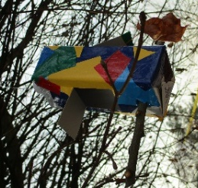
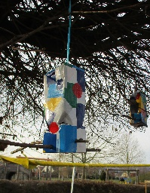

Vielleicht habt ihr oder auch die anderen Kinder Lust mit eurer Familie ein Futterhäuschen zu basteln?
Hier ein Vorschlag für ein anderes Modell:

Ihr braucht:
1 Plastikflasche (am besten keine Pfandflasche- dadurch fällt schon mal 1 Flasche weniger an Müll an)
1-2 Holz-/Kochlöffel
Vogelfutter
Trichter (zum Einfüllen des Vogelfutters)
Kordel (zum Aufhängen)

Eine Flasche habt ihr vielleicht noch zu Hause. Holzlöffel gibt es für wenig Geld zu kaufen, bzw. habt ihr womöglich auch noch einen, den Mama nicht mehr braucht. Auch Vogelfutter habt ihr bestimmt schon gekauft. (Gut wären kleine Körner.) Die Plastikflasche muss gründlich gespült und getrocknet werden, denn das Futter in der Flasche darf nicht schimmeln. Die Vögel werden dann krank und könnten daran sterben.

Jetzt kann es losgehen:
Zuerst schneidet ihr links und rechts ein Loch auf gleicher Höhe in die Flasche. Auf der einen Seite gerade so groß, dass der Stiel des Holzlöffels durchpasst, auf der anderen Seite etwas größer, damit das Vogelfutter in den Löffelkopf laufen können. (Mit einem Cuttermesser ein Kreuz einschlitzen, geht auch. Das aber besser ein Erwachsener machen lassen. Diese Messer sind nämlich sehr scharf!)
Jetzt steckt ihr den Stiel des Löffels zuerst durch das größere Loch der Flasche, durch die Flasche und dann durch das kleinere Loch hindurch. Der Löffelkopf muss direkt an der Flasche sein, damit das Futter nicht herunterfällt, sondern auf dem Löffel liegen bleiben.
Wenn ihr einen zweiten Holzlöffel zur Verfügung habt, macht ihr etwas höher oder etwas tiefer noch zwei Löcher für den zweiten Löffel. Achtung! Ihr solltet die Flasche dabei etwas drehen, damit die Löffel an unterschiedlichen Stellen Futter anbieten.
Nun steckt den Trichter in den Flaschenhals und befüllt die Flasche mit Vogelfutter, bis sie voll ist. Nun den Trichter wieder herausziehen und die Flasche zudrehen. Ihr könnt jetzt die Kordel mit zwei langen Bändern am Flaschenhals festknoten und draußen am Baum aufhängen. (Die Kordel kann auch durch ein Loch im Deckel, fixiert einen Knoten gegen das Durchrutschen, geführt werden.)
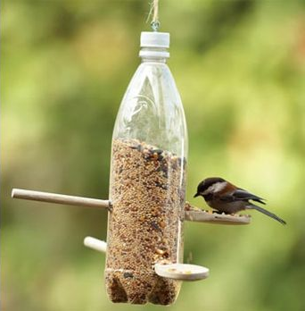
Das Tolle an diesem Futterhaus ist, dass man immer sehen kann, ob noch genügend Futter drin ist.
Fertig!

Tipp:
Falls eure Holzlöffel ein bisschen wackeln, weil die Löcher vielleicht etwas zu groß geraten sind, könnt ihr den Löffel an der Flasche auf der Seite des Stieles mit etwas Heißkleber fixieren. Lass Dir dabei von einem Erwachsenen helfen.

